
財團法人罕見疾病基金會
2011年中區罕病病友 苗栗樂活一日遊 活動簡章

親愛的朋友們~
每天忙碌的生活讓你喘不過氣、想要遠離都市叢林出來郊外走走嗎？今年度中區罕病跨病類病友一日遊活動要帶大家到苗栗飛牛牧場，徜徉藍天綠草的大自然美景、以及體驗跟動物互動的樂趣，歡迎中區朋友們，快把握機會踴躍報名喔!

◎活動時間：100年06月25日(六) 8:30-16:30
◎活動地點：飛牛牧場 (苗栗縣通霄鎮南和里166號)。
◎報名對象：中區罕見疾病病友及家屬(苗栗以南、嘉義以北)，每家最多四人。
◎預估人數：病友及家屬共100人(未曾參加活動者優先錄取)
◎集合地點：1.台中火車站斜對面、神鑑大樓前廣場(原金沙百貨-建國路與民族路口)
2.自行開車：10點飛飛體驗教室前集合報到(大門進入後，直走右手邊，烤肉區旁)。
時間 | 內容 | 地點
08:00-08:30 | 集合報到 | 神鑑大樓前廣場
08:30-10:00 | 8：30出發前往苗栗-飛牛牧場
10:00-10:30 | 集合報到、活動引言 | 飛牛牧場  『飛飛體驗教室』
10:30-11:30 | ~冰淇淋搖搖樂~
11:30-14:00 | 歡樂BBQ烤肉聯誼 | 烤肉區
14:00-15:30 | 探索自然~與動物有約 (自由參與)  14:15 牛媽媽擠ㄋㄟㄋㄟ教學活動  15:00 餵小牛喝ㄋㄟㄋㄟ教學活動 | 飛牛牧場  『牧場生態區』
15:30-16:00 | 活動閉幕、離情依依大合照 | 住宿區旁廣場
16:00~17:30 | 賦歸
◎活動內容：
◎費用：病友及陪同家屬一名，全額補助。兩名以上報名者，每名自費200元整，一家最多四人參加，有身障手冊者請務必攜帶。
◎報名時間：即日起至6/10止。
◎報名方式：郵寄報名表/傳真【請務必來電確認報名是否成功】。
1.郵寄報名表：404台中市北區進化北路238號7樓之5 罕見疾病基金會中部辦事處收
2.傳真專線：(04)2236-9853
3.洽詢電話：(04)2236-3595轉分機15 吳宛芝 社工員
4.活動當日聯絡電話0921-119495
財團法人罕見疾病基金會
2011中區罕病病友 苗栗樂活一日遊活動報名表
病友姓名： |  |  | 性別：□ 男 □ 女 |  |  | 生日： 年 月 日
疾病名稱： |  |  | 身分證字號： |  |  | E-mail：
聯絡電話：(日)：  (夜)：  手機(必填)： |  |  |  |  | 緊急連絡人（請填未報名活動者）：  與病友關係：  電話/手機：
通訊處：□□□ |  |  |  |  |  |  |  | 身心障礙手冊：(必填)  □ 有  □ 無
陪同家屬資料，限三名(必填，供投保使用)，共計 名
與病友關係 | 姓名 | 出生年月日 |  | 身分證字號 |  |  | 健康/行動能力 |  | 身障手冊
 |  |  |  |  |  |  |  |  | □有 □無
 |  |  |  |  |  |  |  |  | □有 □無
 |  |  |  |  |  |  |  |  | □有 □無
＊需求調查(請詳細填寫，以便工作人員安排相關事宜)：
一、輪椅使用：□普通輪椅(□可乘遊覽車 □需搭復康巴士 )
□電動輪椅(□自行前往 □需搭乘復康巴士)
二、飲食情形：□一般______人 □素食________人(另安排餐點)
□其他特殊限制__________________
三、集合地點：□台中火車站 (斜對面神鑑大樓前廣場)
□苗栗飛牛牧場(自行開車前往-需自行負擔園內停車費50元)
四、其他(若陪同者有特殊疾病或其他需求亦請告知)：

備註1：報名日期即日起至6/ 10止、限100名，額滿截止(未曾參加者優先)。
備註2：報名後因故無法參加者，請於6月17日(五)前來電告知，以利工作人員安排候補病友。
備註3：請勿自行更換未報名人員參加，以免保險與活動人員不符。
備註4：(由主辦單位填寫)
※報名回條收到時間 月 日
□錄取序號 □備取第 名 (依報名順序錄取)

【苗栗飛牛牧場】 交通資訊
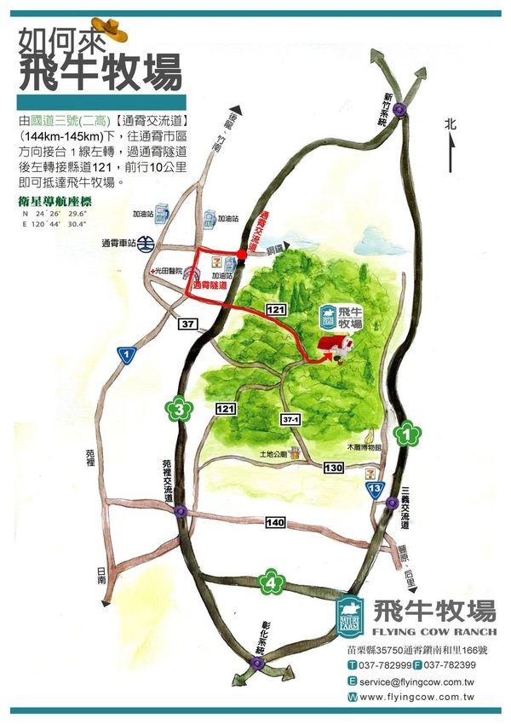
- 自行開車：
由國道三號(二高)【通霄交流道】下，往通霄市區方向接台1線左轉，過通霄隧道後左轉接縣道121，前行10公里即可抵達飛牛牧場。

- 大眾交通運輸：搭乘台灣鐵路(海線)至通霄火車站下車，轉搭公車或轉搭計程車入園。
- 計程車：車程15分鐘可抵達(車費約250~300元)，離園前可至服務中心代叫計程車。
- 公車：出火車站後前行至【和平路】路口，搭乘“苗栗客運”往【福興站或大坑尾站】，於【崎下站】下車；往飛牛牧場方向步行2公里即可抵達。

